Wiederkehrende Überprüfung einer jährlich gewarteten Gas-Brennwertanlage
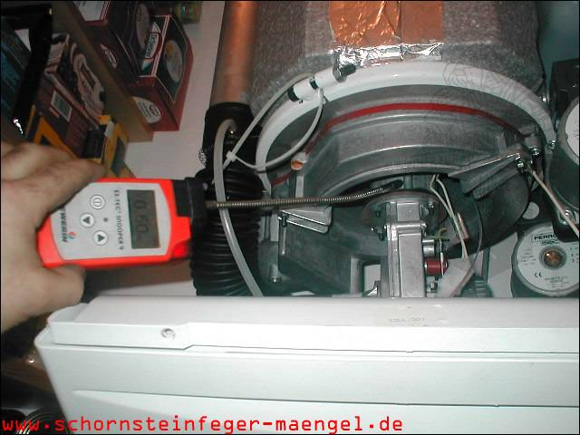
Bild:
Ferroli Brennwertanlage nach Abbau der Verkleidung!

Erdgasaustritt von mind. 0,5 Vol % am Gebläsestutzen, da vermutlich Dichtung defekt!

